广州科技贸易职业学院团委团学组织办公场地标识及文化墙制作报价表
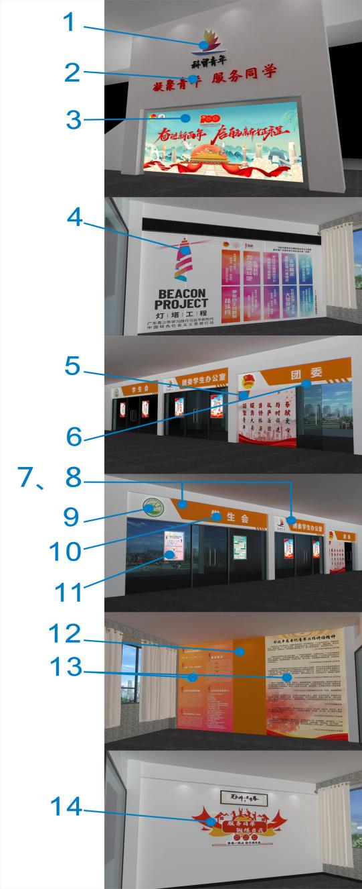 | 序号 | 项目 | 尺寸 | 数量 | 单价 | 总价
 | 1 | 水晶logo | 760×890（15厚） | 1
 | 2 | PVC字 | 270×300（15厚） | 8
 | 3 | 铝合金led软膜灯箱画 | 3520×1660 | 1
 | 4 | KT板喷绘 | 5400×3200 | 1
 | 5 | 玻璃贴喷绘 | 4000×2800 | 1
 | 6 | 玻璃贴喷绘 | 6300×800 | 1
 | 7 | 玻璃贴喷绘 | 6300×900 | 2
 | 8 | 铝合金门头板 | 6300×900 | 1
 | 9 | 水晶logo | 750×750（15厚） | 3
 | 10 | PVC字 | 400×420（15厚） | 12
 | 11 | 铝合金led超薄灯箱画 | 800×1200 | 4
 | 12 | 毛毡板9MM厚 | 1980×1500 | 2
 | 12 | 毛毡板9MM厚 | 1060×3200 | 1
 | 13 | KT板喷绘 | 2000×3200 | 2
 | 14 | PVC雕刻 | 3000×1800（15厚） | 1
 | 15 | 亚克力柜牌 | 60×90 | 100
报价合计：
报价单位（盖章）：

联系人： 联系电话：

备注：请各报价单位根据报价表需求情况进行报价，报价含税，并盖章确认，总报价低者为最终业务获得单位，签订相关合同。

